1-. Objetivo

Establecer de manera sistemática y documentada la forma en que se planean, ejecutan, documentan, reportan y dan seguimiento a las auditorías internas del SGOE, con el fin de verificar el cumplimiento de los procesos, identificar productos no conformes, atender quejas de los usuarios y promover la mejora continua mediante acciones correctivas y preventivas validadas por la alta dirección.

2-. Alcance

El presente procedimiento aplica a todos los procesos, áreas y actores involucrados en el Sistema de Gestión y Operación Educativa, desde la identificación de insumos provenientes de auditorías internas previas y del Buzón de Escucha, hasta la presentación del informe final a la alta dirección mediante el P-E-DR-19 Revisión por la Dirección, la validación de acciones y la comunicación de resultados, incluyendo la actualización documental conforme al procedimiento P-E-PL-15 Gestión Documental.

3-. Inicio, desarrollo y cierre:

INICIO | DESARROLLO | CIERRE
- El proceso inicia con la revisión de productos no conformes de auditorías internas previas y de las quejas de los usuarios registradas en el Buzón de Escucha, lo que permite identificar necesidades reales del sistema. | - Se desarrolla mediante la planeación, ejecución y documentación de la auditoría interna, aplicando los formatos establecidos y generando hallazgos, informes y planes de acción alineados al programa autorizado. | - Concluye con la presentación del informe a la alta dirección, la validación y comunicación de acciones, el seguimiento a las mejoras y, en su caso, la actualización documental conforme al P-E-PL-15.

4-. Insumos

INSUMOS

a) Documentación

De auditorías internas previas:
FO-E-PL-14-01 Queja o producto no conforme.docx
De los usuarios:
FO-E-PL-14-04 Registro del Buzón de Escucha.xlsx

Del encargado del SGOE:
FO-E-PL-14-02 Plan de acción.xlsx
FO-E-PL-14-03 Programa de Auditorías Internas.xlsx
FO-E-PL-14-06 Informe Auditoría.docx
Plan de mejora continua

De los auditores internos:
FO-E-PL-14-07 Plan de Auditoría Interna.docx
FO-E-PL-14-08 Notificación y Agenda de Auditoría.docx
FO-E-PL-14-09 Registro de Asistencia.docx
FO-E-PL-14-05 Lista de verificación de auditoría interna.docx
FO-E-PL-14-18 Check list documental y entrevista.docx
FO-E-PL-14-10 Hoja de Entrevista.docx
FO-E-PL-14-11 Registro de Observación Directa.docx
FO-E-PL-14-12 Formato de Hallazgos de Auditoría.docx
FO-E-PL-14-13 Informe de Auditoría Interna para auditores interno.docx
FO-E-PL-14-14 Acta de Reunión de Cierre.docx
FO-E-PL-14-15 Plan de Acción Correctiva.docx

Seguimiento de la auditoría interna:
FO-E-PL-14-16 Seguimiento a Acciones Correctivas.docx
FO-E-PL-14-17 Registro de Mejora Continua.docx

b) Equipamiento
- Equipo de cómputo.
- Acceso a sistema de gestión documental.
- Medios de comunicación institucional (correo, videoconferencia).
- Material de apoyo para entrevistas y reuniones.

c) Otros
- Personal auditor calificado.
- Áreas y procesos auditados.
- Tiempo programado para entrevistas y revisión documental.

5-. Documentos y evidencias generadas:

DOCUMENTO | RESGUARDO / ENLACE
De auditorías internas previas:  FO-E-PL-14-01 Queja o producto no conforme.docx  De los usuarios:  FO-E-PL-14-04 Registro del Buzón de Escucha.xlsx  Del encargado del SGOE:  FO-E-PL-14-03 Programa de Auditorías Internas.xlsx  FO-E-PL-14-07 Plan de Auditoría Interna.docx  FO-E-PL-14-06 Informe Auditoría.docx  FO-E-PL-14-02 Plan de acción.xlsx  Plan de mejora continua  De los auditores internos:  FO-E-PL-14-08 Notificación y Agenda de Auditoría.docx  FO-E-PL-14-09 Registro de Asistencia.docx  FO-E-PL-14-05 Lista de verificación de auditoría interna.docx  FO-E-PL-14-18 Check list documental y entrevista.docx  FO-E-PL-14-10 Hoja de Entrevista.docx  FO-E-PL-14-11 Registro de Observación Directa.docx  FO-E-PL-14-12 Formato de Hallazgos de Auditoría.docx  FO-E-PL-14-13 Informe de Auditoría Interna para auditores interno.docx  FO-E-PL-14-14 Acta de Reunión de Cierre.docx  FO-E-PL-14-15 Plan de Acción Correctiva.docx  Seguimiento de la auditoría interna:  FO-E-PL-14-16 Seguimiento a Acciones Correctivas.docx  FO-E-PL-14-17 Registro de Mejora Continua.docx | Oficina de Planeación

6-. Políticas de operación

- La operación de los planes de acción será responsabilidad del área involucrada.
- La atención de las solicitudes se dará en un plazo de 4 semanas.
- El área encargada del SGOE supervisará y monitoreará el Plan de Acción sin intervenir en el desarrollo del mismo.
- Los Planes de Acción deberán ser ejecutados por el área involucrada en el plazo marcado en el formato.

7-. Definiciones

- SGOE: Sistema de Gestión para Organizaciones Educativas

8-. Descripción del procedimiento

1. Revisar la existencia de productos no conformes y quejas.
Revisar de manera sistemática los resultados de auditorías internas previas mediante el formato FO-E-PL-14-01 Queja o producto no conforme.docx, así como las quejas, observaciones y sugerencias de los usuarios registradas en el FO-E-PL-14-04 Registro del Buzón de Escucha.xlsx, con el fin de identificar áreas críticas y riesgos recurrentes del sistema. En el caso de la ENOL también podrá compartirse en caso de ser necesario información del Programa República Escolar o del Comité de Igualdad Laboral y no Discriminación si es requerido o si se encuentran elementos de inconformidad directamente relacionados con el SGOE.
2. Elaborar el Programa de Auditorías Internas.
Elaborar y actualizar el FO-E-PL-14-03 Programa de Auditorías Internas.xlsx y el FO-E-PL-14-07 Plan de Auditoría Interna, considerando los resultados del análisis previo, la criticidad de los procesos, la disponibilidad de auditores internos y los lineamientos institucionales, y someterlo a validación de la alta dirección.Definir objetivos, alcance, criterios, equipo auditor, fechas y procesos a auditar, asegurando la alineación con el programa autorizado y los hallazgos previos, para ello se capacita a los auditores internos.
3. Formar a los auditores internos.
4. Notificar y agendar la auditoría.
Comunicar formalmente a las áreas auditadas la realización de la auditoría mediante el FO-E-PL-14-08 Notificación y Agenda de Auditoría.docx, garantizando que los responsables conozcan fechas, horarios y requerimientos documentales.
5. Ejecutar la auditoría interna.
Aplicar la auditoría interna conforme al plan establecido, registrando la participación de los asistentes en el FO-E-PL-14-09 Registro de Asistencia.docx y utilizando la FO-E-PL-14-05 Lista de verificación de auditoría interna.docx y el FO-E-PL-14-18 Check list documental y entrevista.docx para asegurar la cobertura de los criterios definidos.
6. Recabar información mediante entrevistas y observación.
Realizar entrevistas al personal clave y observaciones directas de los procesos auditados, documentando los resultados en la FO-E-PL-14-10 Hoja de Entrevista.docx y el FO-E-PL-14-11 Registro de Observación Directa.docx para sustentar los hallazgos.
7. Identificar y documentar hallazgos.
Identificar conformidades, no conformidades y oportunidades de mejora, registrándolas de manera clara y objetiva en el FO-E-PL-14-12 Formato de Hallazgos de Auditoría.docx, asegurando la trazabilidad con los criterios evaluados. Integrar los resultados de la auditoría en el FO-E-PL-14-13 Informe de Auditoría Interna para auditores interno.docx
8. Realizar la reunión de cierre.
Llevar a cabo la reunión de cierre con las áreas auditadas para presentar los hallazgos y acuerdos, documentando los compromisos en el FO-E-PL-14-14 Acta de Reunión de Cierre.docx.
9. Definir y documentar acciones correctivas.
Establecer las acciones correctivas necesarias para atender las no conformidades detectadas, registrándolas en el FO-E-PL-14-15 Plan de Acción Correctiva.docx y alineándolas con el plan de mejora continua.
10. Elaborar el informe de auditoría interna.
Realizar el FO-E-PL-14-06 Informe Auditoría.docx, consolidando evidencias, conclusiones y recomendaciones.
11. Analizar la información y definir acciones preliminares.
Analizar la información recopilada para determinar tendencias, causas probables y nivel de impacto de los productos no conformes o quejas detectadas, documentando las acciones preliminares necesarias en el FO-E-PL-14-02 Plan de acción.xlsx como base para la planeación de la auditoría interna.
12. Presentar el informe a la alta dirección.
Presentar formalmente el informe de auditoría interna a la alta dirección para su revisión y validación mediante el P-E-DR-19 Revisión por la Dirección, facilitando la toma de decisiones sobre acciones adicionales, prioridades y comunicación institucional de resultados.
13. Dar seguimiento a las acciones y mejora continua.
Dar seguimiento al cumplimiento de las acciones correctivas mediante el FO-E-PL-14-16 Seguimiento a Acciones Correctivas.docx y registrar los avances y resultados en el FO-E-PL-14-17 Registro de Mejora Continua.docx.
14. Gestionar cambios documentales.
Aplicar el procedimiento P-E-PL-15 Gestión Documental en caso de requerirse cambios en formatos, procesos o documentación derivada de los resultados de la auditoría y de las decisiones de la alta dirección.

9-. Diagrama de flujo

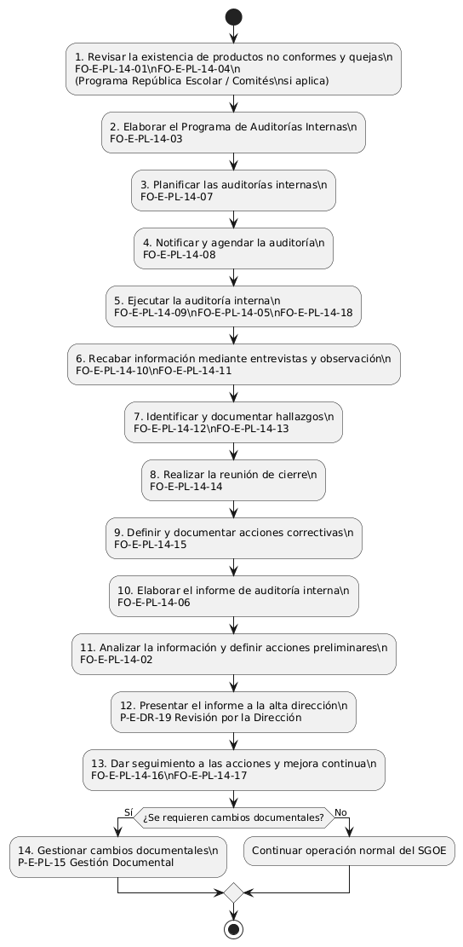

10. Administración de cambios:
Cambio hecho: | Fecha:
Derivado de la auditoría se modifica el acomodo de los puntos, se contraen algunas categorías y se especifican algunos aspectos. | 30/09/2024
Se modifica el proceso para permitir una auditoría interna más sólida, se agregan diversos formatos de auditoría interna. | 05/10/2025

11. Frecuencia de revisión:
Semestral. Próxima fecha: 30 de marzo del 2026.

